الممخضة/ السعن/ الشِّكوَة قبل سبعة آلاف عام
الخاطرة رقم 25
أ.د. زيدان كفافي

كان بيتنا في قريتنا نوبا/الخليل مبني في وسط البلدة وبالقرب من الجامع الرئيسي فيها (اسمه العمري)، وفي منطقة متوسطة بين حارتين رئيسيتين هما الدبابسة والطرمان، وأما الحارة الثالثة الشروف فهي أيضاً مرتبطة مع الجامع بزقاق . حيث أن ألأزقة هي شريانات القرية التي تربط بين سكانها، فهم جميعاً إن لم تربطهم قرابة العصب فتربطهم المصاهرة والقرابة. ليس هذا محور خاطرتنا بقدر ما أن هذا الكلام مدخل لقرية فلسطينية تربطها مع القرى الأخرى على ضفة النهر تشابهاً في الاقتصاد والعادات الاجتماعية، والقرابة صلات قوية منذ آلاف السنين. وإليكم مثالاً اقتصادياً عرف في الأردن وفلسطين منذ أكثر من سبعة آلاف عام، مما يؤشر على الوحدة الاقتصادية بين ضفتي النهر.
تذكرني ذاكرتي، التي ما زالت قوية والحمد لله، أنني وفي طفولتي كنت أصحو بعد آذان الفجر على أفواج من الأغنام وهي تمر من أمام البيت، أسمع صوت مشيتها وكأنه صادر عن طابور عسكري،، وأجراسها ترن، وصوت الراعي وهو ينهر بعضها لتعود إلى الصف. وكنت أعجب لهذا العدد الكبير من الأغنام ، وأسأل المرحومة والدتي "ليش عندهم غنم كثير؟" متعجباً، حيث أن عائلتي "كفافي" لم تتخذ من تربية الأغنام والمواشي وسيلة للعيش، كبعض عائلات القرية الأخرى. فأخذت تشرح لي الآتي: "الحلال فيه رزق ومعيشة، نستفيد من لحومها، وصوفها، وحليبها". وأتمت من حليبها نستخرج: "اللبن المخيض "الشنينه"، واللبن الرايب، والزبدة ونصنع الجبنة".
تستخرج هذه المشتقات بعد إجراء عملية معقدة، إذ أنه بعد حلب الحليب من المواشي يوضع في طنجرة كبيرة السعة بعد تصفيته من الشوائب، ثم توضع الطنجرة فوق النار حتى يغلي جيداً. بعدها يوضع الحليب المغلي في وعاء حتى يروب"أي يصبح لبناً رايباً" . بعدها يوضع الحليب الرايب داخل كيس من القماش الأبيض "خريطة " ويعلق على حائط أو على شجرة حتى يتم التخلص من الماء ليتحول اللبن الرايب إلى لبنه، أو يوضع الكيس بين حجرين حتى يتم التخلص من الماء.
أما استخراج الزبدة واللبن المخيض "الشنينة" فتتم بعد أن يعبء اللبن الرايب داخل سعن مصنوع من جلد الحيوانات "قربة جلدية" وتسمى في شمالي الأردن باسم "شِكوَة". وفي العادة يربط السعن بثلاث عصي (خشبات) متشابكة مع بعضها بعضاً على شكل هرم. وبعد أن يعبء اللبن الرايب في السعن، يربط بالخشبات حيث يتدلى منها وتسهل حركته. بعدها تقوم النساء بدفع السعن للأمام والخلف مرات ومرات وبشكل متواصل حتى تسمع المرأة "خشخشة" مما يدل على تكون الزبدة. هذه هي الميكانيكية التي كان أهالي القرى والبدو في الأردن وفلسطين يستخرجون منها مشتقات الحليب. ويمكننا القول أن مهنة خض الحليب من المهن القديمة والتي تقوم عليها النساء التي تربي عائلاتهن المواشي "الحلال".
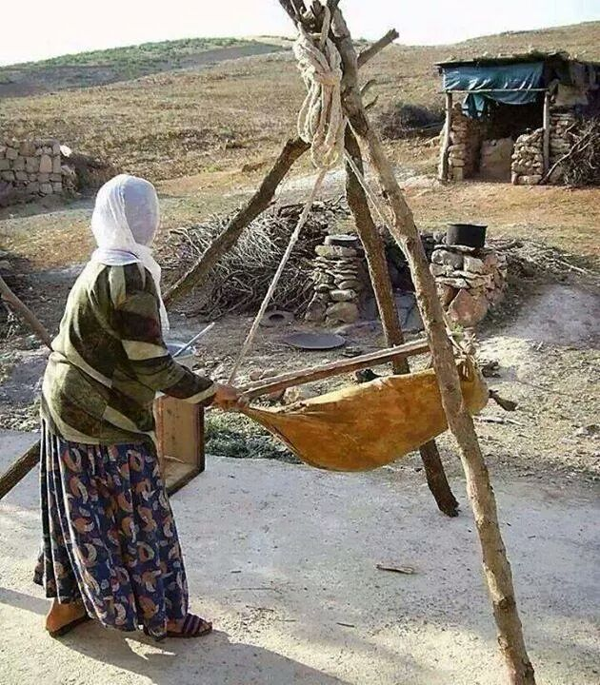
السعن/الشِّكوة وسيلة استخراج مشتقات الحليب التقليدية
وحتى نربط بين الماضي والحاضر نقدم المعلومة الآتية، شاءت الظروف أن أقوم مع المرحومة الدكتورة جنفيف دولفوس/فرنسا بالتنقيب في موقع يسمى "أبوحامد" بالقرب من قرية أبو سيدو في غور الأردن خلال ثمانينيات وتسعينيات القرن الماضي ، وأثناء عملية التنقيب عثرنا على آنية تشابه في شكلها ما وصفته لي الوالدة ، وأسمته "سعن"، لكن العمال الذين كانوا معنا في الحفرية أسموه "شِكوَة"، ويسمى كذلك في محافظات شمالي الأردن، وفي اللغة العربية الفصحى يسمى "ممخضة". وللعلم فإن مثل هذه الآنية وجدت في مواقع أخرى مثل تليلات الغسول الذي يبعد حوالي 5 كيلومترات شمال-شرقي البحر الميت. دهشت من هذا الاكتشاف الأثري، ليس فقط لتشابه شكله مع السعن، ولكن لدلالته الاقتصادية. وعند رؤيتي له تذكرت وصف والدتي للسعن، يا الله أمرُّ الآن بسبعة آلاف عام من التراث . كما جال ببالي، وعلى الفور ، أن مختص دراسة البقايا النباتية في الحفرية، الصديق الهولندي الدكتور "رايندر نيف" تعرّف أيضاً على نواة الزيتون والذي، برأيه، بدأ يزرع ويستفاد من ثماره أيضاً في الألف الخامس قبل الميلاد، أي خلال نفس فترة استخراج مشتقات الحليب بواسطة السعن. كما تذكرت والدتي وهي تصف لي مشتقات الحليب، وطريقة استخراج مشتقاته، وحتى الأغاني التي كانت المرأة تغنيها وهي تدفع السعن/ الشكوة. إلى الأمام والخلف .
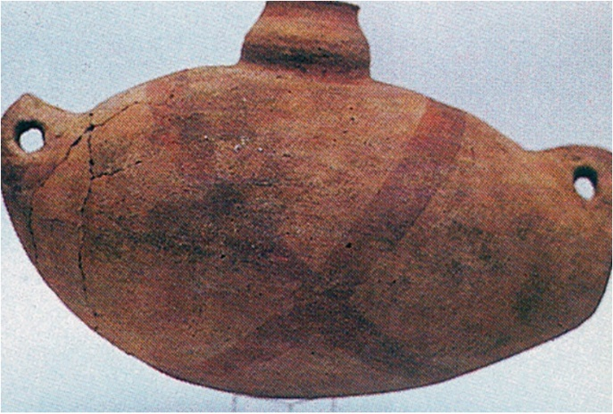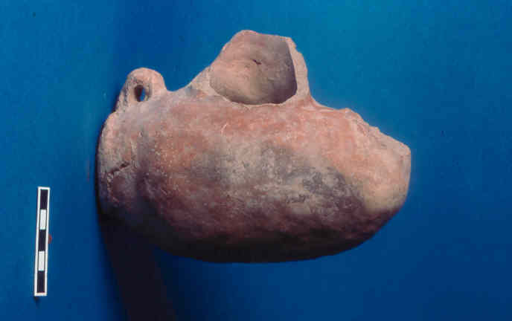
نموذج لسعن/ شكوة من الصلصال عمره سبعة آلاف عام وجد في تل أبو حامد/الأغوار

ماذا يدلنا هذا الاكتشاف؟
- أن هناك إرث اقتصادي متوارث ومتشابه في الأردن وفلسطين عبر آلاف السنين.
- حصول تحولات اقتصادية خلال الألف الخامس قبل الميلاد في ضفتي النهر.
- وجود فائض بالانتاج، مما يدل على التجارة.
- تم العثور على دلائل لغزل الصوف وصباغته ونسيجه في موقع أبوحامد.
- قدمت منطقتنا اختراعات للعالم، طورها واستفاد منها.
أرضنا حُبلى بالمعلومات التي تشير إلى أن البلاد العربية هي الموطن الأول للحضارة العالمية، لكن المشكلة ليست في الوصول للقمة، وإنما الأهم المحافظة عليها، يا رعاكم الله.
أ.د. زيدان كفافي
عمّان في 31/10/ 2022م

